一 ligthing
  - lit shader
创建LitPass.hlsl
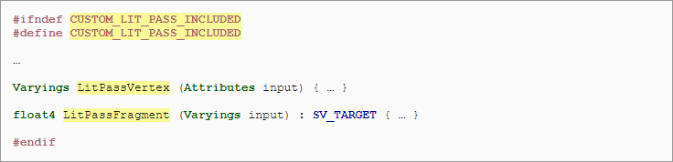
创建对应的Shader
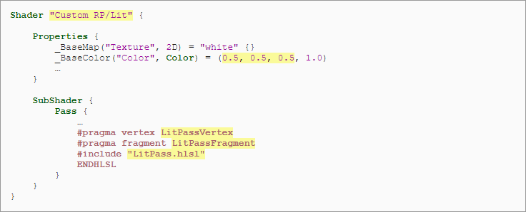
修改tag标签
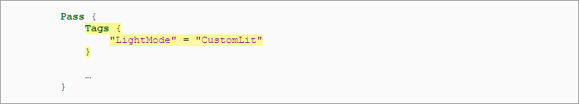
通过shader标签拿到shader tagID
绘制设置加入shader
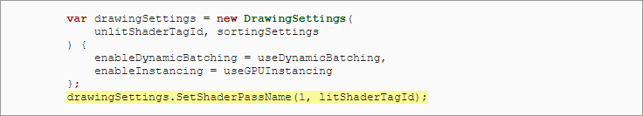

1.2normal
给顶点函数添加normal,片元着色器世界坐标的法线
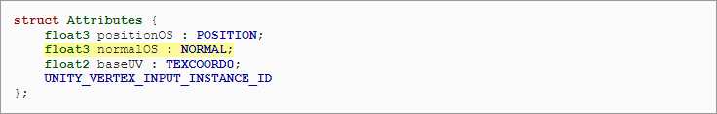
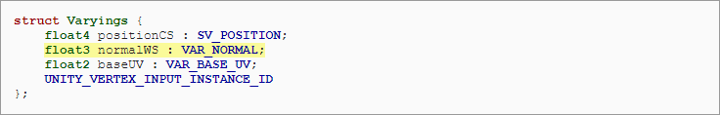
1.3Interpolated Normals
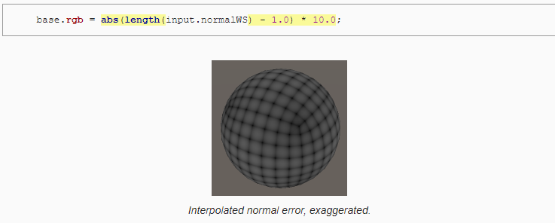
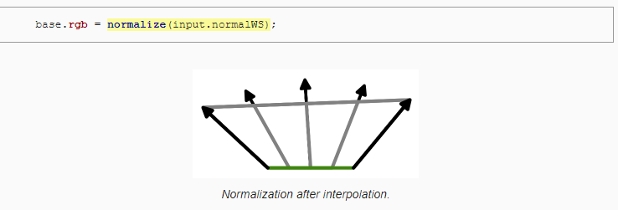

1.4Surface Properties
创建surface.hlsl,创建struct
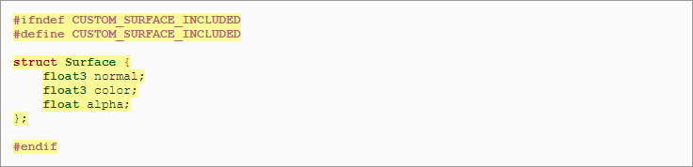
LitPass.hlsl加入
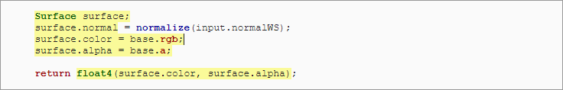
写struct会降低性能嘛?
答:不会.shader代码是高度优化过得,底层编码一样的,这样写方便代码使用
1.5Calculating Lighting
新建光照Lighting.hlsl
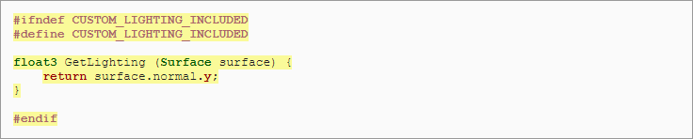
litPass引用
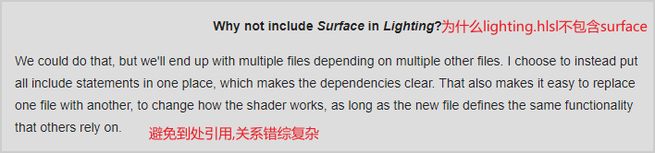
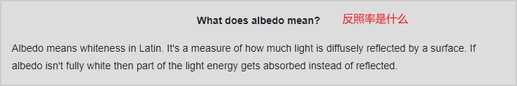
反照率在拉丁语中是白色的意思。 它是衡量有多少光被表面漫反射的量度。 如果反照率不是全白的，那么部分光能会被吸收而不是反射。

二Lights
2.1Light Structure
创建光照信息struct,获取默认平行光方法
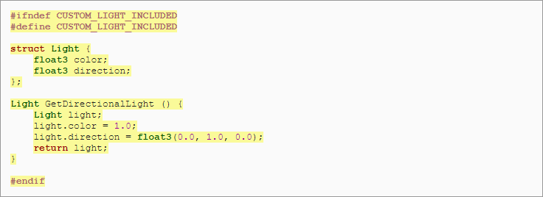
LitPass.hlsl引用
2.2Lighting Functions
点乘法线和光方向的到反射颜色
点乘范围限制在0,1,点乘最大值为1,负数部分光照显示为黑

2.3Sending Light Data to the GPU
创建一个buff存放光照颜色和方向
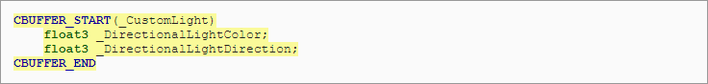
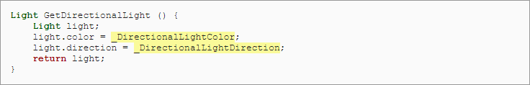
创建CS脚本,将光照信息发到GPU
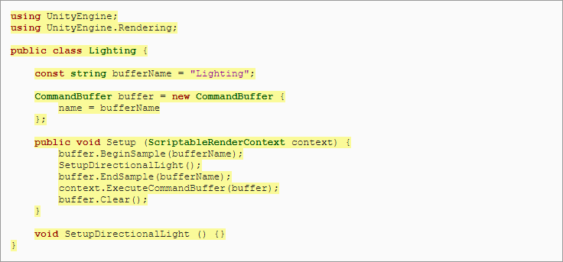
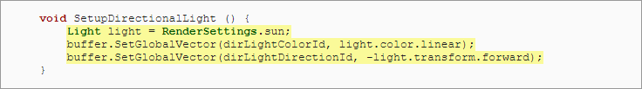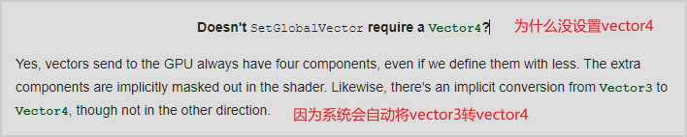

2.4Visible Lights
加入culling result来获取产生效果的灯
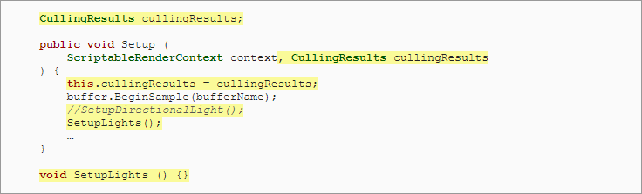
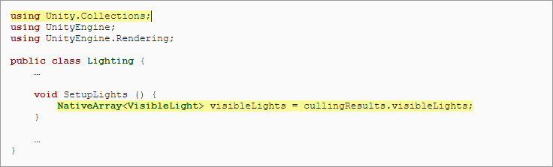
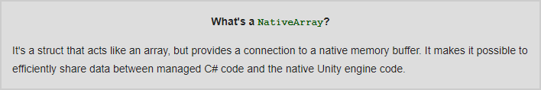
NativeArray :向托管代码公开本机内存缓冲区，从而可以在托管和本机之间共享数据而无需编组成本。在幕后，NativeArrays 提供的系统允许它们安全地用于作业，并自动跟踪内存泄漏。
2.5Multiple Directional Lights
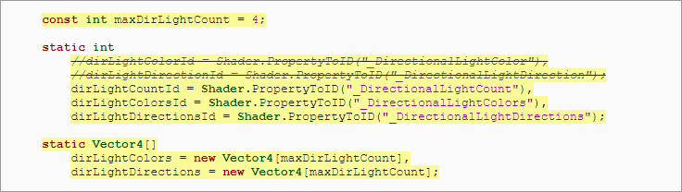
Getcolum(2):得到向前的方向 float4x4 *float(0,1,0,0) = float4x4.GetColumn(2)
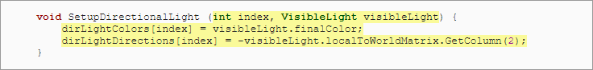
设置应用线性空间灯光强度
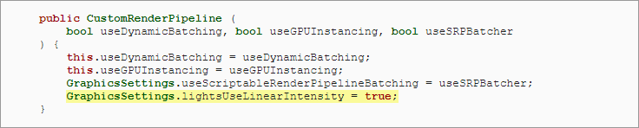
将数据传入shader
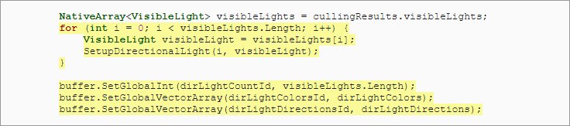
设置灯光数量最大值
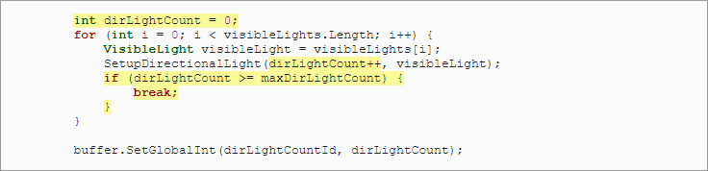
筛选出平行光灯
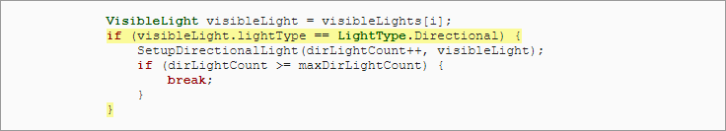
2.6Shader Loop
Light.hlsl设置多灯光的参数
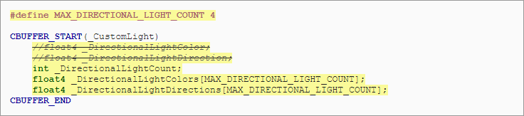
将多灯光融合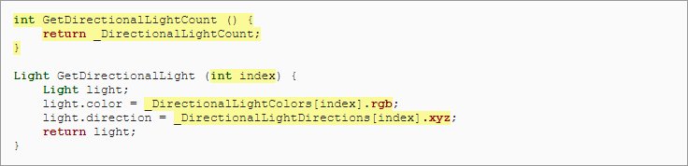
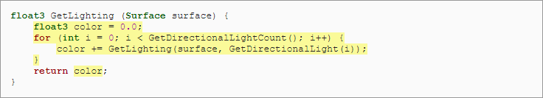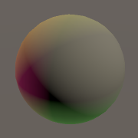
2.7Shader Target Level

可变长度的循环只支持在 3.5以上版本

BRDF
3.1Incoming Light
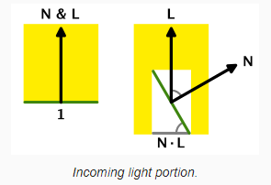
3.2Outgoing Light
反射光因为物体表面的材质等因素不固定
完美反射
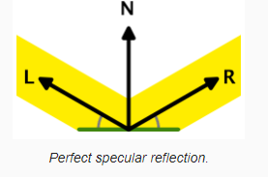
散射镜面反射。
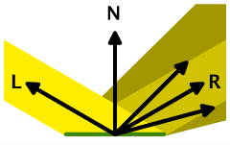
完美漫反射
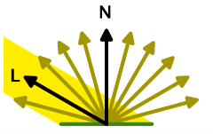
3.3Surface Properties
创建金属度和光滑度属性,提供调节
在buff中添加对应字段
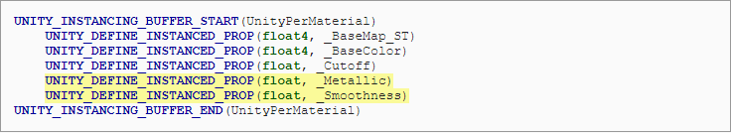
将金属度和光滑度添加到surface struct
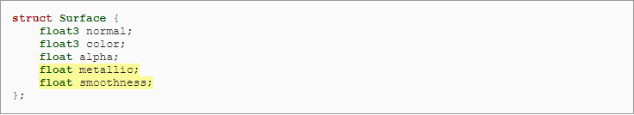
将buff中存储的数据赋值到surface
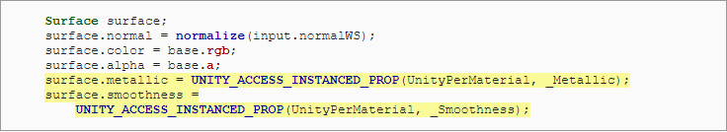
将值传入到shader
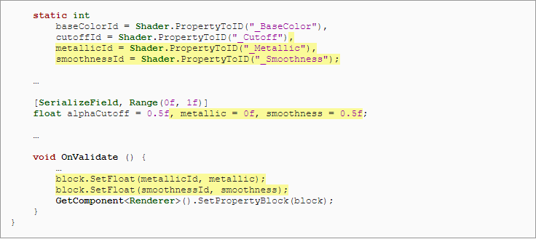
3.4BRDF Properties
创建BRDF.hlsl存放数据
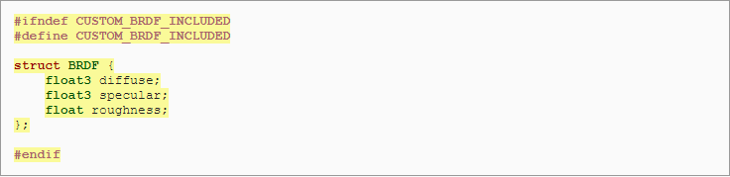
提供从surface获取brdf方法
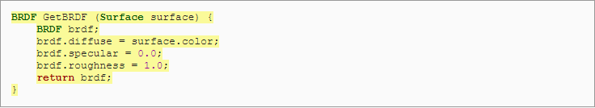
添加到litpass.hlsl
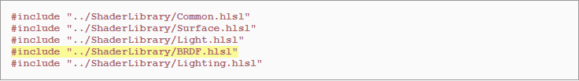
加入diffuse效果
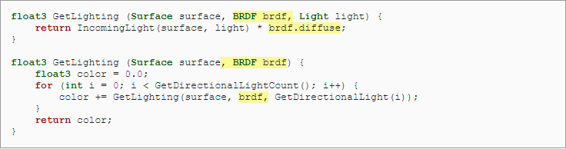
3.5Reflectivity 金属度作用实现
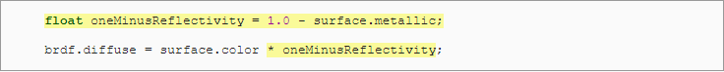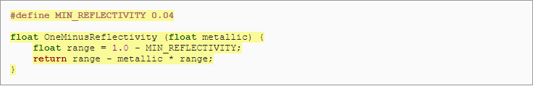
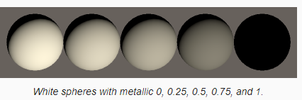
3.6Specular Color高光实现,没看懂!!!!!!
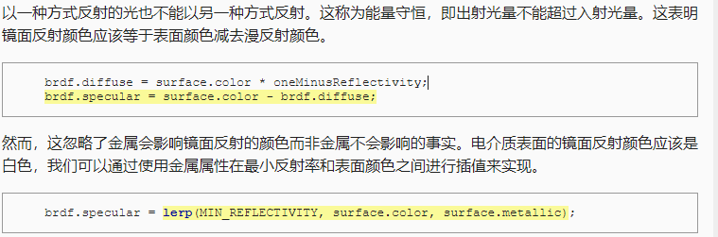
3.7Roughness 粗糙度实现
PerceptualSmoothnessToPerceptualRoughness 利用函数将光滑度转为粗糙度,互为对立
PerceptualRoughnessToRoughness
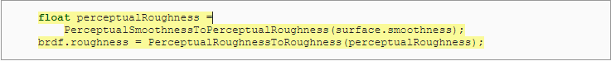
Common.hlsl添加引用
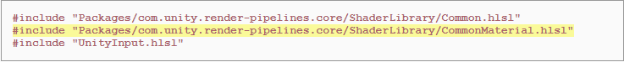
3.8View Direction
Unityinput.hlsl加入_WorldSpaceCameraPos,unity提供相机世界坐标
LitPass.hlsl加入世界坐标字段
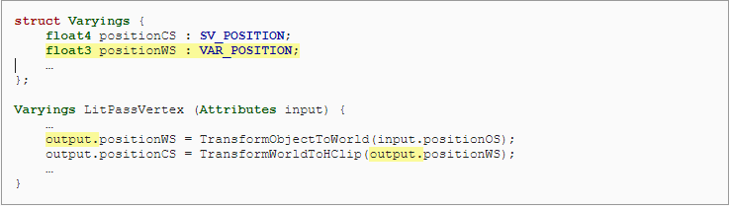
Surface加入视线方向
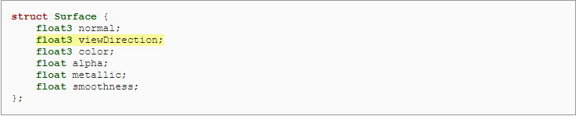
视线方向赋值,相机坐标 - 物体坐标
3.9Specular Strength光照强度
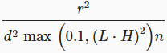
r = roughness 粗糙度
d=(NH)2(r2−1)+1.0001
N = normal
H =normalize( L +V)
n= 4r+2
Commom.hlsl加入乘方
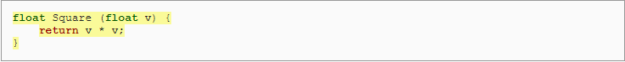
BRDF.hlsl 加入计算高光强度方法
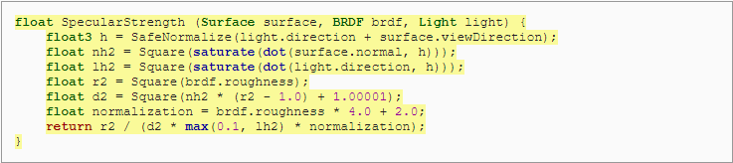
计算出BRDF = 高光强度 * 高光 + 漫反射
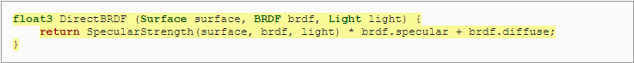
计算灯光颜色 = 入射光 * BRDF
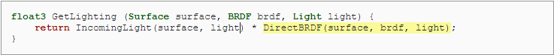
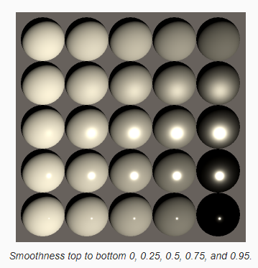
3.1mesh Ball
将金属度光滑度传入shader
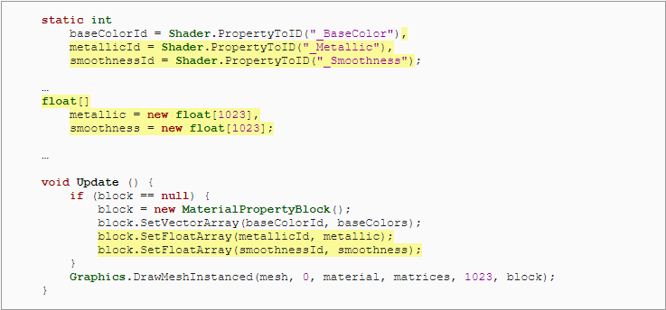
加入随机值
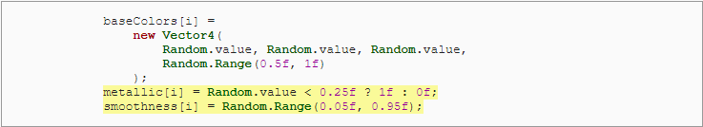

Transparency
预乘 alpha 与漫反射有效地将对象变成玻璃，而常规 alpha 混合使对象仅部分有效地存在。 让我们支持两者，通过向 GetBRDF 添加一个布尔参数来控制我们是否预乘 alpha，默认设置为 false。
